**Lathund på hur man prenumererar på kalendern på Laget.se**

Gå in i appen

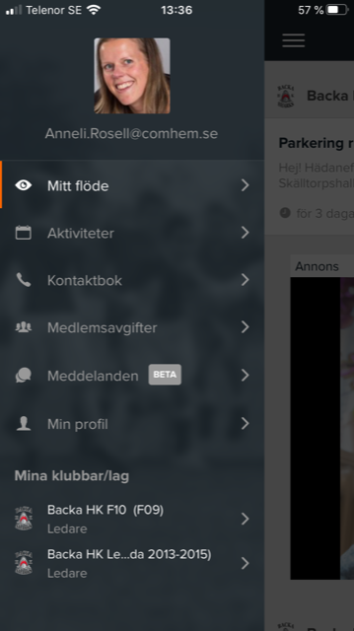

Välj Backa HK F10 (F09)

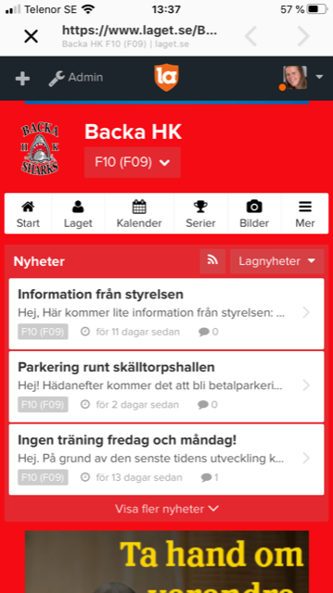

Klicka på Kalender

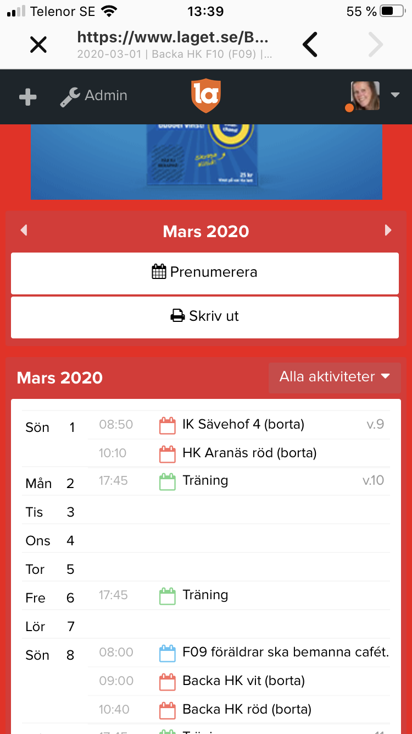

Klicka på Prenumerera

Välj vilken sort kalender du vill ha (Iphone, Android mm)

